**ГОСУДАРСТВЕННОЕ БЮДЖЕТНОЕ ОБЩЕОБРАЗОВАТЕЛЬНОЕ УЧРЕЖДЕНИЕ «ШКОЛА № 90 ГОРОДСКОГО ОКРУГА ДОНЕЦК»**

**ДОНЕЦКОЙ НАРОДНОЙ РЕСПУБЛИКИ**

|  |  |  |
| --- | --- | --- |
| **РАССМОТРЕНО**  на заседании методического объединения учителей математики, информатики, физики  протокол от 27.03.2025г. № 4  руководитель ШМО ______ О.А. Глюза |  | **УТВЕРЖДАЮ**  Директор ГБОУ  «ШКОЛА № 90 Г.О. ДОНЕЦК»  ____________ Е.В. Слажнева  ___________________ 2025 г. |

**МАТЕРИАЛЫ**

**для проведения промежуточной аттестации**

**по алгебре**

**в 11 классе (базовый уровень)**

**в 2024 - 2025 учебном году**

Разработчик:

Глюза О.А.,

учитель математики

ГБОУ «ШКОЛА № 90 Г.О. ДОНЕЦК»

**Донецк, 2025 год**

**Промежуточная аттестация по алгебре**

**в 11 классе (базовый уровень)**

Работа состоит из 10 заданий.

При выполнении заданий № 1- 9 необходимо кратко описать ход решения.

Правильный ответ заданий (1-9) оценивается в 1 балл, задания 10 - в 3 балла.

Баллы, полученные за все выполненные задания, суммируются.

**Перевод баллов в пятибалльную шкалу:**

1 – 2 балла – «1»;

3 – 4 балла – «2»;

5 – 7 баллов – «3»;

8 – 10 баллов – «4»;

11 - 12 баллов – «5».

**Промежуточная аттестация по алгебре**

**в 11 классе (базовый уровень)**

**ВАРИАНТ 1**

**1.** Найдите значение выражения $\left(\frac{1}{13}-2\frac{3}{4}\right)∙26$

**2.** Ма­га­зин за­ку­па­ет цве­точ­ные горш­ки по опто­вой цене 90 руб­лей за штуку и про­да­ет с на­цен­кой 20%. Какое наи­боль­шее число таких горш­ков можно ку­пить в этом ма­га­зи­не на 1100 рублей?

**3.** Найдите значение выражения: ${\left(8∙{10}^{2}\right)}^{2}∙\left(3∙{10}^{-2}\right)$.

**4.**  Чтобы перевести значение температуры по шкале Цельсия (t $°С$) в шкалу Фаренгейта (t), пользуются формулой $F=1,8С+32$, где *С* – градусы Цельсия, F– градусы Фаренгейта. Какая температура по шкале Фаренгейта соответствует (67 $°)$ по шкале Цельсия?

**5.**  Вычислить: $4∙\cos{2α, }$ если $\sin{α}=-0,3$

**6.** Вдоме, в котором живёт Игорь, один подъезд. На каждом этаже по восемь квартир. Игорь живёт в квартире 69. На каком этаже живёт Игорь?

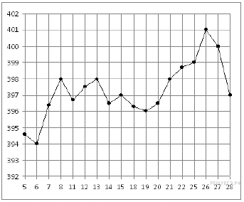**7.** Решите уравнение: $\log_{3}\left(-2-х\right)=2$

**8.** На ри­сун­ке жир­ны­ми точ­ка­ми по­ка­за­на цена зо­ло­та на мо­мент за­кры­тия бир­же­вых тор­гов во все ра­бо­чие дни с 5 по 28 марта 1996 года. По го­ри­зон­та­ли ука­зы­ва­ют­ся числа ме­ся­ца, по вер­ти­ка­ли — цена унции зо­ло­та в дол­ла­рах США. Для на­гляд­но­сти жир­ные точки на ри­сун­ке со­еди­не­ны ли­ни­ей. Опре­де­ли­те по ри­сун­ку раз­ность между наи­боль­шей и наи­мень­шей ценой зо­ло­та на мо­мент за­кры­тия тор­гов в ука­зан­ный пе­ри­од (в дол­ла­рах США за унцию).

**9.** На ри­сун­ке изоб­ражён гра­фик функ­ции *y=f(x)* и ка­са­тель­ная к нему в точке с абс­цис­сой *x*0. Най­ди­те зна­че­ние про­из­вод­ной функ­ции *f(x)* в точке *x*0.

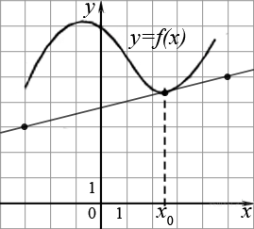

**10.** а) Ре­ши­те урав­не­ние

б) Ука­жи­те корни этого урав­не­ния, при­над­ле­жа­щие от­рез­ку $\left[-\frac{7π}{2};-2π\right]$

**Промежуточная аттестация по алгебре**

**в 11 классе (базовый уровень)**

**ВАРИАНТ 2**

**1.** Найдите значение выражения $\left(\frac{5}{6}+1\frac{1}{10}\right)∙24$

**2.** Ма­га­зин за­ку­па­ет цве­точ­ные горш­ки по опто­вой цене 100 руб­лей за штуку и про­да­ет с на­цен­кой 30%. Какое наи­боль­шее число таких горш­ков можно ку­пить в этом ма­га­зи­не на 1200 руб­лей?

**3.** Найдите значение выражения: ${\left(2∙{10}^{-2}\right)}^{2}∙\left(14∙{10}^{4}\right)$

**4.** Чтобы перевести значение температуры по шкале Цельсия (t $°С$) в шкалу Фаренгейта (t), пользуются формулой $F=1,8С+32$, где *С* – градусы Цельсия, F– градусы Фаренгейта. Какая температура по шкале Фаренгейта соответствует (-3 $°)$ по шкале Цельсия?

**5.** Вычислить: $-13∙\cos{2α, }$ если $\sin{α}=-0,2$

**6.** Вдоме, в котором живет Фёдор, один подъезд. На каждом этаже по шесть квартир. Игорь живет в квартире 47. На каком этаже живет Фёдор?

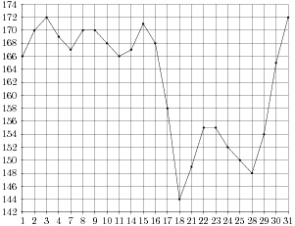**7.** Решите уравнение: $\log_{2}\left(-1-х\right)=1$

**8.** На ри­сун­ке жир­ны­ми точ­ка­ми по­ка­за­на цена пал­ла­дия, уста­нов­лен­ная Цен­тро­бан­ком РФ во все ра­бо­чие дни в ок­тяб­ре 2008 года. По го­ри­зон­та­ли ука­зы­ва­ют­ся числа ме­ся­ца, по вер­ти­ка­ли — цена пал­ла­дия в руб­лях за грамм. Для на­гляд­но­сти жир­ные точки на ри­сун­ке со­еди­не­ны ли­ни­ей. Опре­де­ли­те по ри­сун­ку раз­ность между наи­боль­шей и наи­мень­шей ценой пал­ла­дия за ука­зан­ный пе­ри­од. Ответ дайте в руб­лях за грамм.

**9.** На ри­сун­ке изоб­ражён гра­фик функ­ции http://reshuege.ru/formula/7c/7c1c9491ba7c6e8d6d2cfa82e39b22ca.png и ка­са­тель­ная к нему

в точке с абс­цис­сой http://reshuege.ru/formula/3e/3e0d691f3a530e6c7e079636f20c111b.png. Най­ди­те зна­че­ние про­из­вод­ной функ­ции

http://reshuege.ru/formula/50/50bbd36e1fd2333108437a2ca378be62.png в точке http://reshuege.ru/formula/3e/3e0d691f3a530e6c7e079636f20c111b.png.

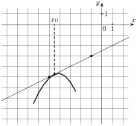

**10.** а) Ре­ши­те урав­не­ние

б) Ука­жи­те корни этого урав­не­ния, при­над­ле­жа­щие от­рез­ку $\left[-3π;-\frac{3π}{2}\right]$

**Промежуточная аттестация по алгебре**

**в 11 классе (базовый уровень)**

**ВАРИАНТ 3**

**1.** Найдите значение выражения: $\left(\frac{4}{9}-3\frac{1}{15}\right)∙9$

**2.** Ма­га­зин за­ку­па­ет цве­точ­ные горш­ки по опто­вой цене 120 руб­лей за штуку и про­да­ет с на­цен­кой 20%. Какое наи­боль­шее число таких горш­ков можно ку­пить в этом ма­га­зи­не на 1000 руб­лей?

**3.** Найдите значение выражения: ${\left(4∙{10}^{2}\right)}^{3}∙\left(3∙{10}^{-5}\right)$

**4.**  Чтобы перевести значение температуры по шкале Цельсия (t $°С$) в шкалу Фаренгейта (t), пользуются формулой $F=1,8С+32$, где *С* – градусы Цельсия, F– градусы Фаренгейта. Какая температура по шкале Фаренгейта соответствует (12 $°)$ по шкале Цельсия?

**5.**  Вычислить: $6∙\cos{2α, }$ если $\cos{α}=0,4$

**6.** Вдоме, в котором живёт Лена, один подъезд. На каждом этаже по девять квартир. Лена живёт в квартире 50. На каком этаже живёт Лена?

**7.** Решите уравнение: $\log_{7}\left(5-х\right)=2$

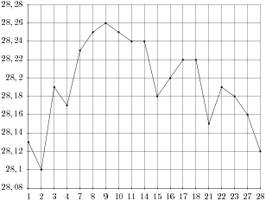

**8.** На ри­сун­ке жир­ны­ми точ­ка­ми по­ка­зан курс дол­ла­ра, уста­нов­лен­ный Цен­тро­бан­ком РФ, во все ра­бо­чие дни в фев­ра­ле 2006 года. По го­ри­зон­та­ли ука­зы­ва­ют­ся числа ме­ся­ца, по вер­ти­ка­ли — цена дол­ла­ра в руб­лях. Для на­гляд­но­сти жир­ные точки на ри­сун­ке со­еди­не­ны ли­ни­ей. Опре­де­ли­те по ри­сун­ку раз­ность между наи­боль­шим и наи­мень­шим кур­сом дол­ла­ра за ука­зан­ный пе­ри­од. Ответ дайте в руб­лях.

**9** На ри­сун­ке изоб­ражён гра­фик функ­ции http://reshuege.ru/formula/7c/7c1c9491ba7c6e8d6d2cfa82e39b22ca.png и ка­са­тель­ная к нему

в точке с абс­цис­сой http://reshuege.ru/formula/3e/3e0d691f3a530e6c7e079636f20c111b.png. Най­ди­те зна­че­ние про­из­вод­ной функ­ции

http://reshuege.ru/formula/50/50bbd36e1fd2333108437a2ca378be62.png в точке http://reshuege.ru/formula/3e/3e0d691f3a530e6c7e079636f20c111b.png.

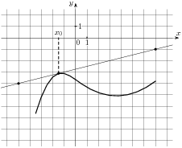

**10**  а) Ре­ши­те урав­не­ние

б) Ука­жи­те корни этого урав­не­ния, при­над­ле­жа­щие от­рез­ку $\left[-\frac{3π}{2}; -π\right]$

**Промежуточная аттестация по алгебре**

**в 11 классе (базовый уровень)**

**ВАРИАНТ 4**

**1.** Найдите значение выражения: $\left(1\frac{5}{6}+\frac{3}{5}\right)∙24$

**2.** Ма­га­зин за­ку­па­ет цве­точ­ные горш­ки по опто­вой цене 130 руб­лей за штуку и про­да­ет с на­цен­кой 30%. Какое наи­боль­шее число таких горш­ков можно ку­пить в этом ма­га­зи­не на 1500 руб­лей?

**3.** Найдите значение выражения: ${\left(5∙{10}^{-2}\right)}^{3}∙\left(2∙{10}^{7}\right)$

**4.**  Чтобы перевести значение температуры по шкале Цельсия (t $°С$) в шкалу Фаренгейта (t), пользуются формулой $F=1,8С+32$, где *С* – градусы Цельсия, F– градусы Фаренгейта. Какая температура по шкале Фаренгейта соответствует (–7 $°)$ по шкале Цельсия?

**5.**  Вычислить: $18∙\cos{2α, }$ если $\cos{α}=0,7$

**6.** Вдоме, в котором живёт Федя, один подъезд. На каждом этаже по одиннадцать квартир. Федя живёт в квартире 59. На каком этаже живёт Федя?

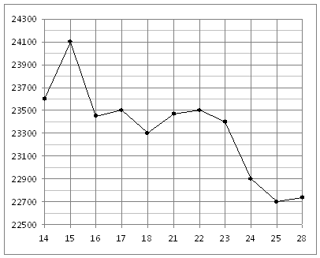**7.** Решите уравнение: $\log_{5}\left(2-х\right)=1$

**8.** На ри­сун­ке жир­ны­ми точ­ка­ми по­ка­за­на цена олова на мо­мент за­кры­тия бир­же­вых тор­гов во все ра­бо­чие дни с 14 по 28 июля 2008 года. По го­ри­зон­та­ли ука­зы­ва­ют­ся числа ме­ся­ца, по вер­ти­ка­ли — цена тонны олова в дол­ла­рах США. Для на­гляд­но­сти жир­ные точки на ри­сун­ке со­еди­не­ны ли­ни­ей. Опре­де­ли­те по ри­сун­ку раз­ность между наи­боль­шей и наи­мень­шей ценой олова на мо­мент за­кры­тия тор­гов в ука­зан­ный пе­ри­од (в дол­ла­рах США за тонну).

**9.** На ри­сун­ке изоб­ражён гра­фик функ­ции http://reshuege.ru/formula/7c/7c1c9491ba7c6e8d6d2cfa82e39b22ca.png и ка­са­тель­ная к нему

в точке с абс­цис­сой http://reshuege.ru/formula/3e/3e0d691f3a530e6c7e079636f20c111b.png. Най­ди­те зна­че­ние про­из­вод­ной функ­ции

http://reshuege.ru/formula/50/50bbd36e1fd2333108437a2ca378be62.png в точке http://reshuege.ru/formula/3e/3e0d691f3a530e6c7e079636f20c111b.png.

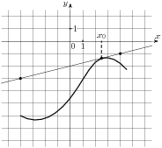

**10**  а) Ре­ши­те урав­не­ние

б) Ука­жи­те корни этого урав­не­ния, при­над­ле­жа­щие от­рез­ку